Ejercicios de Bases de Datos
1. Creación de Disparadores (Triggers)
Crea un trigger llamado CARRERA_TRIGGER, que antes de insertar un registro en la tabla CARRERA o actualizar un costo en concreto actúe de la siguiente manera:
- Al introducir un nuevo registro:
  - No se deben introducir nuevos registros si el organizador es una entidad privada, dicho de otra manera, si el valor es 0, o si su costo es superior a 4.500.000.
  - En caso contrario, se reducirá el costo en un 5% por cada carrera realizada en el circuito en el que se vaya a celebrar la carrera.
- Al actualizar un coste concreto:
  - El nuevo costo no puede ser superior al antiguo.
  - En caso afirmativo (es menor o igual):
    - Se añadirá a la descripción del circuito el texto "Actualizado: Coste disminuido -" al inicio de la descripción.
    - Y se mostrará un mensaje como "El coste es xxx € más barato."
  - Si no es así (es superior):
    - El nuevo coste se actualizará con el valor antiguo.
    - Y se saltará el mensaje mediante una excepción del usuario de "ERROR: El nuevo coste no puede ser superior al anterior."

2. Normalización de Bases de Datos
Aplicar las 3 primeras Formas Normales al dataset que se describe a continuación (Tabla CITAS). Hay que dar explicaciones a cada paso, no basta con indicar la respuesta.
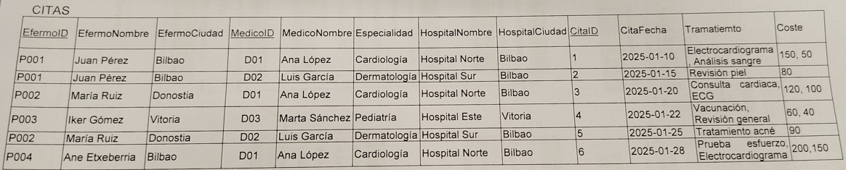
Tareas a realizar:
- 1FN (Primera Forma Normal): Explicación y resultado.
- 2FN (Segunda Forma Normal): Explicación y resultado.
- 3FN (Tercera Forma Normal): Explicación y resultado.
- RESULTADO FINAL: Indicar Claves Principales, Claves Externas y Relaciones/Flechas.

